2020年首届“云馆配”图书展示会操作手册

本次会议使用平台：http://gp.yuntaigo.com/

一、注册登录
注册：客服人员在会议前为您完成用户信息注册；登录后，平台将按用户的图书馆类型为您展示适藏图书。每个账号（或手机号）支持多人登录荐购
登录：点击【展会入口】→输入【手机号】13201000087→输入【用户密码】000087→输入窗口提示【验证码】即可登录。（验证码由数字组成）
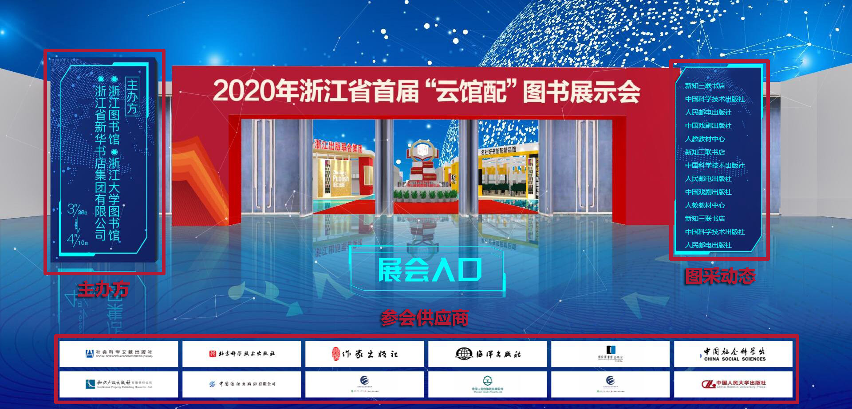

二、场馆展示
登录成功后,点击“展馆参观导视图”呈现的小图标，进入图书订购页面。
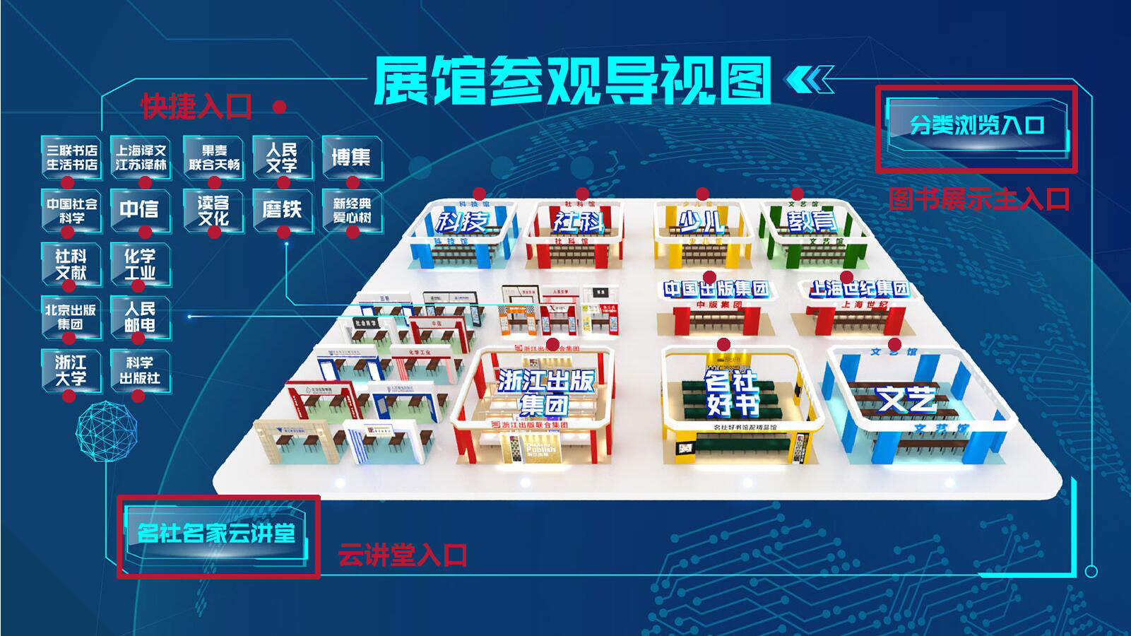

三、页面介绍
1、选购页面：用户可在本页面进行订购、检索等操作。
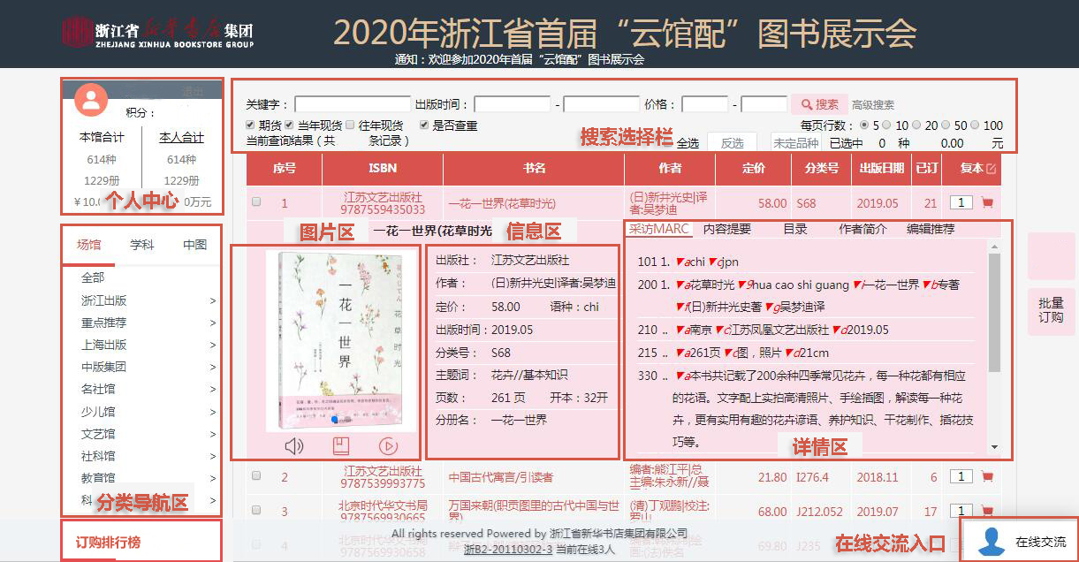
- 分类导航区：3个
【场馆区】按线下馆配会场景，细分到相应出版商展示；
【学科区】按教育部13个学科，细分到二级类目展示；
【中图区】按中图法22大类，细分到三级分类展示。
- 订购排行榜：展会开始后将定时发布各类图书订购排行榜单，分别按中图法22个一级类目 和浙江新华25个营销分类统计，点击查看后可直接选购或批量订购。
⑶搜索选择栏：提供关键字、出版时间段、价格区间段、重点图书的查询。
- 图书搜索及高级检索：
【关键字】：根据输入的文字，从平台全部书目中进行查询，
输入内容间若无空格，则查询结果显示与输入内容“全部包含”关系的书目，
输入内容间若有空格，则查询结果显示与输入的空格间内容“与”关系的书目。
搜索范围为全部品种，如需多个内容组合查询请使用高级检索。
【高级检索】：为您提供书名、丛书名、出版社、作者、出版时间、定价等字段的精确搜索，更可点击下方【限定搜索】进行多个内容组合查询。
限定搜索包括：中图分类22大类、13个学科门类、浙江新华业务分类。
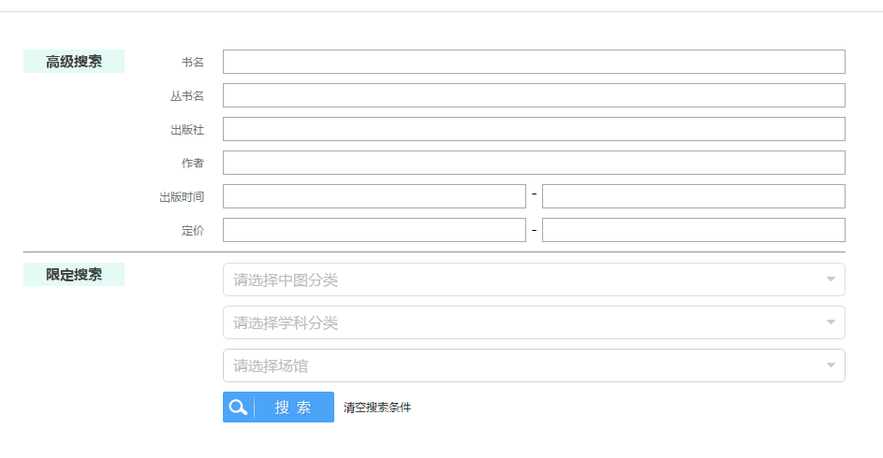

- 页面行数：每页默认显示5条书目
点击右上角【每页行数】或者页尾的【*行每页】选中对应数值后修改每页显示对应条数。
右上角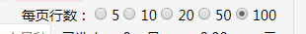页尾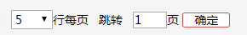
⑷单品详情：多维度展示图书详情
左侧图片区：支持点击查看
封面、版权页、内页、大拉页（出版宣传页）图片自动播放；
试读、试听、试看（按钮为红色可查看，灰色不可查看）点击试用；
中间信息区：出版社、作者、定价、出版时间、分类号、页数、开本、分册号、分册名
右侧详情栏：采访MARC、内容提要、目录、作者简介、编辑推荐五大内容为您精彩呈现。
注：网页上方可以选择是否显示详情页，如不需要显示则直接列表展示。详情浏览的品种列表显示红色字体。
⑸排序功能：订购当前页面中，ISBN、分类号、定价、出版日期项支持点击排序。
⑹大拇指标志：100家核心出版机构为您推荐的重点图书品种，在书名前标示。
⑺展示图书勾选：
【当年现货】2019年及之后出版的图书；
【往年现货】2018年及以前出版的图书；
【期货】受疫情影响，印刷中尚未入库，将在三个月内上市图书；（书名前带“期”标志）；
【是否查重】根据图书馆提供的馆藏数据，打勾则不显示馆藏已有品种，反之则显示，馆藏数据请提前联系客服人员处理。
2、订购列表页面：点击【本人合计】进入当前账号选购的图书品种列表，支持修改
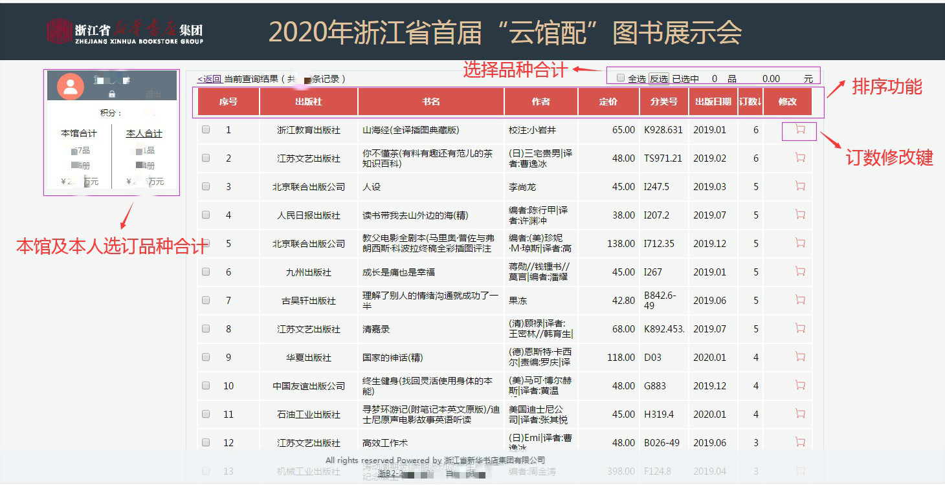
点击可修改订购复本，改0表示取消品种。
书名、定价、分类号、出版日期、订数各个字段均可排序。
注：若要导出订购明细，请联系客服人员。

四、图书选购及功能
⑴单品选购：点击选中品种【购物车】，屏幕右上角显示订购成功。
★★★订购快捷键 【回车】，表示您确定订购当前品种并同时为您展示下一条书目；
【空格键】或【方向↑↓】，表示您不订购当前品种，浏览下一条书目。
注：所有品种只要进行过【回车】【空格键】【↑↓】操作，即代表已订购或已浏览，红色显示。
⑵设置复本：点击【复本】，可编辑批量复本数，后续订购均按此复本加购。
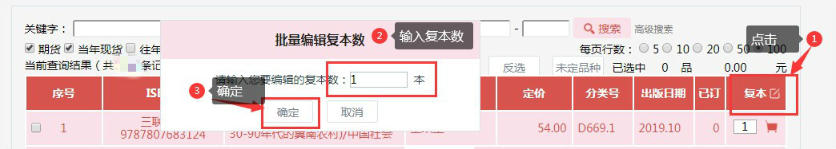
⑶批量订购：
勾选对应品种后，点击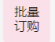，即可将当前页面选中的品种批量添加至购物车。

五、沟通交流
1、【在线交流】：点击进入聊天对话框。为您与出版机构、客服人员建立在线沟通，还原现场沟通交流氛围。
用户可直接与各出版机构人员沟通交流相关图书、重点出版品种等情况，亦可向在线客服寻求帮助。
支持一个图书馆用户组群沟通交流（可由客服人员根据要求提前建群）。有新消息时会在页面下方弹出提示。
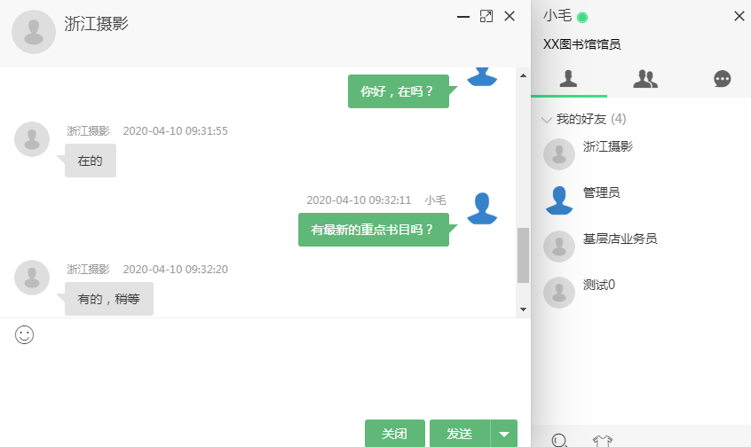
2、【名社名家云讲堂】：点击进入，重点图书责任编辑为您讲述图书背后的故事。

六、展会特点
- 全景还原现场，展示真实、准确、完备的图书详情。
- 精准个性推送，按图书馆类型提供适藏的图书。
- 提升交互体验，社店协同提供线上点对点服务。
- 云上读者荐购，支持院系师生、普通读者多通道同步在线采选。
- 现货期货统采，最大限度提升采选效率。

